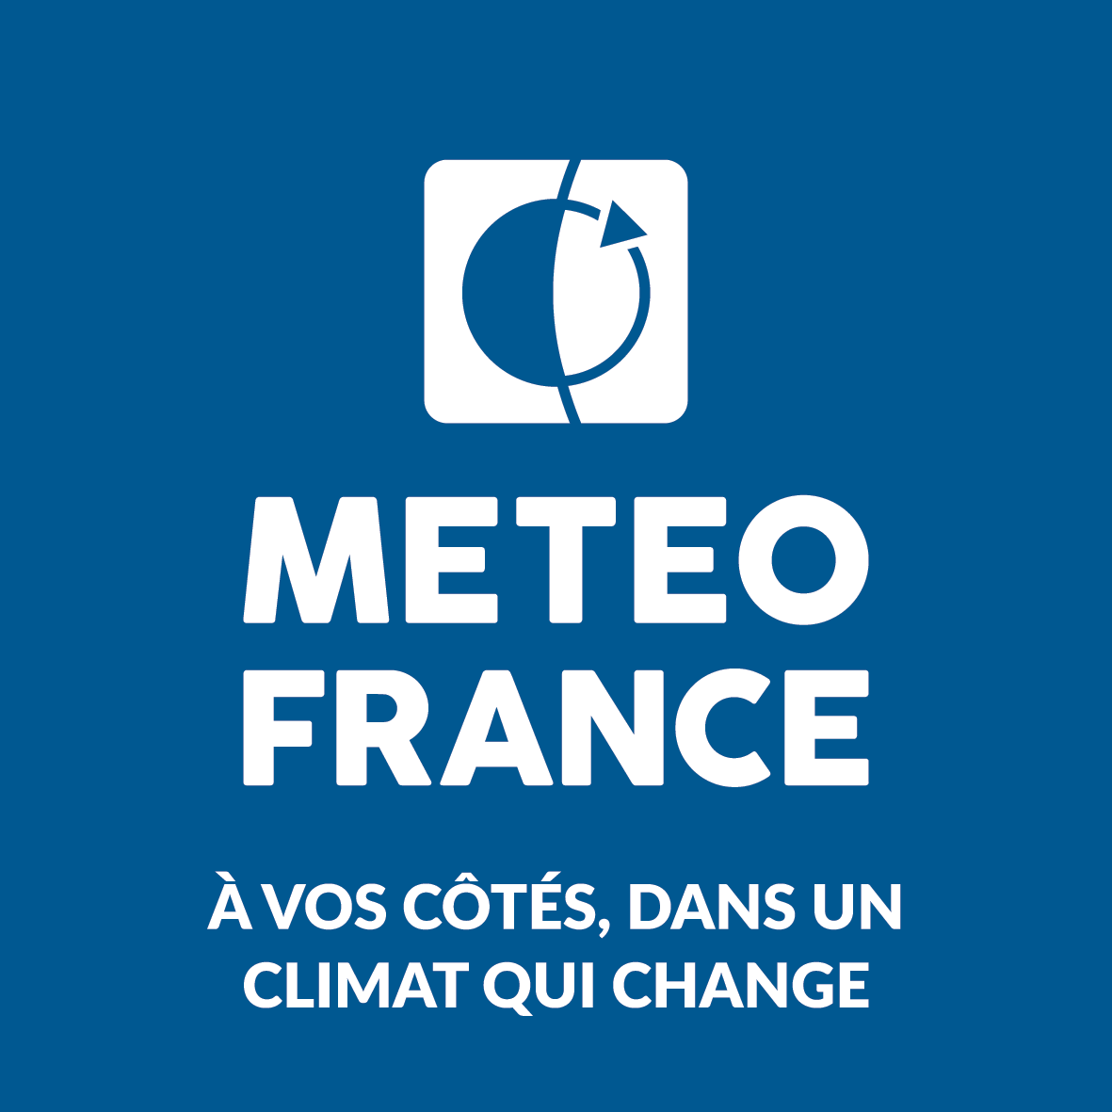


Version en français

Chercheur.se spécialiste en modélisation des zones humides, de leur cycle du carbone et des émissions de gaz à effet de serre associées dans ISBA-SURFEX (H/F)

DEPOSER VOTRE CANDIDATURE EN CLIQUANT ICI

Toutes les candidatures non déposées via le lien ci-dessus ne pourront être prises en compte

- Informations relatives à l’identification du poste

Direction/Service recruteur
Direction de l’Enseignement Supérieur et de la Recherche (DESR) / Centre National de Recherches Météorologiques
(CNRM)

Adresse du lieu d’exercice du poste
42 avenue Gaspard Coriolis 31057 Toulouse Cedex 1

Projet concerné
PEPR TRACCS (TRAnsformer la modélisation du Climat pour les services ClimatiqueS)
Projet Ciblé 8 (CYCL-ESM)

Éléments relatifs au projet
Le recrutement intervient dans le cadre du programme de recherche TRACCS (Transformer la modélisation du climat pour les services climatiques, https://pepr-traccs.fr/), qui rassemble la communauté française de modélisation du climat. Ses activités couvrent la compréhension fondamentale des changements climatiques et de leurs impacts, et s’étendent jusqu’à l’élaboration de prototypes de services climatiques co-construits par les parties prenantes et les experts en modélisation.
L’enjeu est d’accélérer le développement des modèles de climat pour répondre aux attentes sociétales en matière d’action climatique, notamment dans le domaine de l’adaptation au changement climatique.
Le programme est organisé en 10 projets ciblés et un projet de gouvernance, et est complété par des projets issus d’appels d’offres. Il dispose d’un budget de 51 M€ sur 10 ans. Co-piloté par le CNRS et Météo-France, il implique également 7 autres partenaires académiques. Les activités se déroulent principalement en région parisienne (laboratoires de l’Institut Pierre-Simon Laplace – IPSL), à Toulouse (CNRM, CECI et autres entités de Météo-France) et à Grenoble (Institut des Géosciences de l’Environnement – IGE).

Le poste proposé s’inscrit dans le projet ciblé 8 de TRACCS, nommé CYCL-ESM, qui vise à améliorer la représentation des cycles biogéochimiques dans les modèles du système Terre (ESM) français et leurs interactions avec le climat (https://pepr-traccs.fr/projet/pc8-cycl-esm/).
Dans ce cadre, la personne recrutée travaillera sur la version d’ISBA-SURFEX (le modele de surface continentale du CNRM), simulant la dynamique des zones humides, leur influence sur le cycle du carbone et les émissions de méthane et CO2 associées. Ces développements ont pour but de :
- Mieux représenter les zones humides à l’échelle globale (hydrologie, biophysique, végétation)
- Mieux représenter les processus contrôlant la production, destruction et le transport de méthane
- Quantifier et projeter les émissions de CH4 et CO2 de ces zones à différentes échelles spatiales
- Étudier les rétroactions entre émissions de CH4 et le climat
- Améliorer le couplage avec les autres composantes physiques et biogéochimiques des ESM français
Ces travaux contribueront à renforcer la capacité des modèles CNRM-ESM et IPSL-ESM, à fournir des simulations et analyses utiles à la recherche et aux politiques publiques, dans des domaines allant du climat à la biodiversité et à l’atténuation des impacts.

Type de poste (Ingénieur de recherche, chercheur, doctorant, ...)
Chercheur (F/H)

Date de début de contrat souhaitée
1er avril 2026

Durée du contrat
18 mois

Date limite de candidature
6 février 2026

Courriels des personnes à contacter pour tous renseignements complémentaires
roland.seferian@meteo.fr, christine.delire@meteo.fr

Fourchette de rémunération
Entre 3 470€ et 4 111€

- Informations détaillées relatives au poste

Descriptif de la direction/du service
La Direction de l'Enseignement Supérieur et de la Recherche rassemble les entités de recherche de Météo-France (principalement CNRM, SAFIRE, LACy), l'Ecole Nationale de la Météorologie.
Le CNRM est une Unité Mixte de Recherche (UMR 3589, www.umr-cnrm.fr) avec la double tutelle Météo-France et CNRS. Le CNRM conduit des recherches dans le domaine de la météorologie et du climat, de l'observation, allant de la compréhension et la modélisation des processus jusqu'à la mise au point de systèmes de prévision météorologique et de projection climatique. Le CNRM assure un transfert de connaissances régulier vers les services opérationnels de Météo-France.
La personne recrutée rejoindra le Groupe de Modélisation Grande Echelle et Climat (GMGEC) du CNRM, dans l’équipe EST (Étude du Système Terre), dont l’axe de travail principal est d’améliorer les connaissances concernant la réponse du système Terre aux différentes perturbations anthropiques.

Descriptif du poste
La personne recrutée travaillera au développement et à l’évaluation de la version d’ISBA-SURFEX le modèle de surface continentale du CNRM, qui simule la dynamique des zones humides, leur influence sur le cycle du carbone et les émissions de méthane et CO2 associées. Ces développements, entamés en 2023 dans le cadre d’une thèse de doctorat, ont pour but de :
- Mieux représenter les zones humides à l’échelle globale et leurs réponses aux changements climatiques
- Quantifier et projeter les émissions de CH4 et CO2 de ces zones afin d’étudier les rétroactions entre émissions de CH4 et le climat
Le poste consistera à évaluer et améliorer le modèle à différentes échelles spatiales (régional, global) et à enrichir la représentation de certains processus, afin d’étudier l’évolution des émissions de méthane en changement climatique.

La personne recrutée sera amenée à :
- Introduire la représentation des zones humides forestières car seules les zones humides herbacées sont actuellement prises en compte
- Évaluer et si besoin modifier la représentation des processus de transport de gaz dans les sols afin d’améliorer la représentation des processus qui contrôlent la production, destruction et le transport du méthane
- Évaluer les émissions de méthane simulées à différentes échelles (site, région, global)
- À l’échelle globale, analyser l’évolution des émissions de méthane avec le changement climatique

Descriptif du profil recherché
Connaissances générales :
- Doctorat dans le domaine des sciences du climat, agronomie ou biogéochimie terrestre
- Expérience en modélisation numérique des surfaces continentales et leur hydrologie
- Une expérience en modélisation climatique couplée serait un atout

Compétences techniques :
- Maîtrise d’un langage de programmation scientifique (Fortran ou équivalent)
- Connaissance d’outils d’analyse scientifique (Python, R, ncl, etc.)
- Maîtrise des outils de gestion de code source (git) et de l’environnement Unix
- Connaissance des outils de manipulation de fichiers NetCDF (nco, cdo, etc.)

Savoir-faire :
- Autonomie et sens de l’organisation
- Rigueur dans le développement et les analyses scientifiques
- Motivation et curiosité scientifique
- Anglais parlé et écrit niveau B2 minimum

Savoir-être :
- Bon relationnel et sens du travail en équipe
- Disponibilité et réactivité

- Informations relatives aux candidats

Niveau d’études/diplôme souhaité

Bac

Bac + 2

Bac + 3

Master

Doctorat
X

Niveau d’expérience minimum requis
X
Débutant

Confirmé

Expert

Niveau souhaité en anglais

Aucun

Introductif

Intermédiaire

Seuil

Avancé
X

Autonome

Maîtrise

- Télétravail possible
X
OUI NON

Si oui, nombre de jour(s) potentiel(s) :

3 jours par semaine maximum

- Management
X
OUI NON
English version
Researcher specialising in modelling wetlands, their carbon cycle and associated greenhouse gas emissions at ISBA-SURFEX

SUBMIT YOUR APPLICATION BY CLICKING HERE

All applications must be submitted using this link to be considered

- Information about the job position

Direction/Recruiting service
Direction de l’Enseignement Supérieur et de la Recherche (DESR) / Centre National de Recherches Météorologiques
(CNRM)

Location of the position (postal adress)
42 avenue Gaspard Coriolis 31057 Toulouse Cedex 1

Projects concerned
PEPR TRACCS (TRAnsforming Climate modelling for Climate Services)
Projet Ciblé 8 (CYCL-ESM)

Information related to the project
Recruitment is taking place as part of the TRACCS research programme (Transforming Climate modelling for Climate Services, https://pepr-traccs.fr/), which brings together the French climate modelling community. Its activities cover the fundamental understanding of climate change and its impacts, and extend to the development of climate service prototypes co-constructed by stakeholders and modelling experts.
The challenge is to accelerate the development of climate models to meet societal expectations in terms of climate action, particularly in the field of climate change adaptation.
The programme is organised into 10 targeted projects and a governance project, and is supplemented by projects resulting from calls for tenders. It has a budget of €51 millions over 10 years. Co-led by the CNRS and Météo-France, it also involves seven other academic partners. Activities are mainly carried out in the Paris region (laboratories of the Institut Pierre-Simon Laplace – IPSL), Toulouse (CNRM, CERFACS and other Météo-France entities) and Grenoble (Institut des Géosciences de l’Environnement – IGE).
The position offered is part of TRACCS's targeted project 8, called CYCL-ESM, which aims to improve the representation of biogeochemical cycles in French Earth system models (ESMs) and their interactions with the climate.

Type of position (research engineer, researcher, PhD student, ...)
Researcher (M/F)

Requested contract starting date
1 April 2026

Duration of the contract
18 months

Application deadline
6 February 2026

Email contacts for any further information
roland.seferian@meteo.fr, christine.delire@meteo.fr

Salary range
Between 3 470€ and 4 111€

- Detailed information about the position

Direction/service description
The Directorate for Higher Education and Research brings together the research entities of Météo-France (mainly CNRM, SAFIRE, LACy) and the National School of Meteorology.
The CNRM is a Joint Research Unit (UMR 3589, www.umr-cnrm.fr) under the dual supervision of Météo-France and the CNRS. The CNRM conducts research in the field of meteorology and climate observation, ranging from the understanding and modelling of processes to the development of weather forecasting and climate projection systems. The CNRM ensures the regular transfer of knowledge to the operational services of Météo-France.
The successful candidate will join the CNRM's Large Scale Modelling and Climate Group (GMGEC), within the EST (Earth System Study) team, whose main focus is to improve knowledge of the Earth system's response to various anthropogenic disturbances.

Job description
The successful candidate will work on developing and evaluating the ISBA-SURFEX version of the CNRM continental surface model, which simulates wetland dynamics, their influence on the carbon cycle, and associated methane and CO2 emissions. These developments, which began in 2023 as part of a PhD thesis, aim to:
- Better represent wetlands on a global scale and their responses to climate change
- Quantify and project CH4 and CO2 emissions from these areas in order to study the feedbacks between CH4 emissions and climate
The position will involve evaluating and improving the model at different spatial scales (regional, global) and enriching the representation of certain processes in order to study the evolution of methane emissions in climate change

The successful candidate will be required to:
- Introduce the representation of forest wetlands, as only herbaceous wetlands are currently taken into account
- Evaluate and, if necessary, modify the representation of gas transport processes in soils in order to improve the representation of the processes that control methane production, destruction and transport
- Evaluate simulated methane emissions at different scales (site, region, global)
- At the global scale, analyse the evolution of methane emissions with climate change

Profile description
General knowledge:
- PhD in climate science, agronomy or terrestrial biogeochemistry
- Experience in numerical modelling of continental surfaces and their hydrology
- Experience in coupled climate modelling would be an asset

Technical skills:
- Proficiency in a scientific programming language (Fortran or equivalent)
- Knowledge of scientific analysis tools (Python, R, ncl, etc.)
- Proficiency in source code management tools (git) and the Unix environment
- Knowledge of NetCDF file manipulation tools (nco, cdo, etc.)

Know-how:
- Autonomy and organisational skills
- Rigour in scientific development and analysis
- Motivation and scientific curiosity
- Spoken and written English at least B2 level

Interpersonal skills:
- Good interpersonal skills and ability to work in a team
- Availability and responsiveness

- Information related to applicants

Required level of education/ Diploma

A levels / BTEC National diploma

Two-year degree

Bachelor’s degree

Master’s degree
X
PhD

Required level of experience
X
Beginner

Advanced

Expert

Required level in french

Not required

Introductive

Intermediate

Middle

Advanced

Autonomous

Fluent
X

- Teleworking friendly
X
YES NO

If the answer is yes, how many days per week ?

3 days a week maximum

- Management
X
YES NO

